ÇANAKKALE İLİ, AYVACIK İLÇESİ,
KOZLU KÖYÜ, ÇAYIRTEPE MEVKİ,
ADA: 111 PARSEL: 6
TURİZM TESİS ALANI AMAÇLI
NAZIM İMAR PLANI
AÇIKLAMA RAPORU

… / ... / 2020 tarih ………. İl Genel Meclisi kararı ile onanan
Çanakkale İli, Ayvacık İlçesi, Kozlu Köyü, Çayırtepe Mevkii
111 Ada 6 parsel için hazırlanan1/5000 ölçekli Turizm Tesisi Alanı
amaçlı Uygulama imar planı
EKİ, AÇIKLAMA RAPORUDUR.
Açıklama raporu 6 sayfadır.

- PLANLAMA ALANININ ÜLKE VE BÖLGESİNDEKİ YERİ

  - PLANLAMA ALANININ YERİ

Çanakkale ili, Türkiye Cumhuriyeti’nin kuzeybatısında, topraklarının büyük bölümü Marmara Bölgesi sınırları içinde, küçük bir alanı ise Edremit Körfezi kıyısındaki, Ege Bölgesine girer. 25° 40' - 27° 30' doğu boylamları ve 39° 27' - 40° 45' kuzey enlemleri arasında 9.887 km²'lik bir alan kaplayan il, Balkan Yarımadası’nın Doğu Trakya topraklarına bir kıstakla bağlanmış Gelibolu Yarımadası ile Anadolu’nun batı uzantısı olan Biga Yarımadası üzerinde toprakları bulunan bir ildir. Avrupa ve Asya’da toprakları bulunan Çanakkale, Edirne, Tekirdağ ve Balıkesir il sınırları ile çevrilidir. Anadolu'nun en batı noktası olan Baba Burnu ile Türkiye'nin en batı noktası Gökçeada'daki İncirburnu il sınırları içindedir. Ege Denizi'nde Türkiye'ye ait en büyük adalar, Bozcaada ve Gökçeada, Çanakkale iline bağlıdır. İlin Ege Denizi ve Marmara Denizine kıyısı vardır. İlin toplam kıyı uzunluğu 671 km’dir. (Harita 1-2)
Ayvacık ilçesi, Marmara Bölgesinin Güney Marmara Bölümünde, Çanakkale il sınırlarının güneybatısında kalmaktadır. Ayvacık ilçesinin doğusunda Balıkesir iline bağlı Edremit ilçesi, batısında Ege Denizi, kuzeyinde Ezine ve Bayramiç ilçeleri bulunmaktadır. İlçenin doğusunda Balıkesir iline bağlı Edremit ilçesi, güneyinde Ege Denizi, kuzeyinde Çanakkale İline bağlı Ezine ve Bayramiç ilçeleri bulunmaktadır. (Harita 3)
Kozlu köyü, Ayvacık ilçesinin güneyinde kalmaktadır. Çanakkale iline 70 km, Ayvacık ilçesine 11 km’dir. Kozlu köyünün güneybatısında Büyükhusun köyü ,doğusunda Sazlı köyü bulunmaktadır. (Harita 4) Planlama alanı ; Kozlu Köyünün güneybatısında kalmaktadır. (Harita 5)
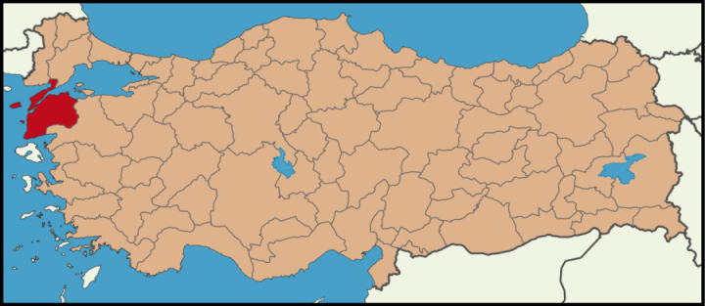
Harita 1. Türkiye sınırlarında Çanakkale ilinin konumu
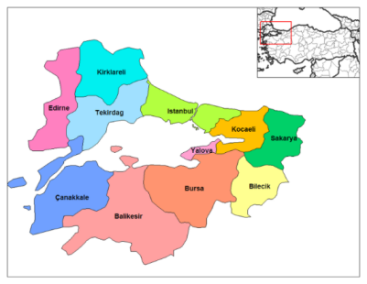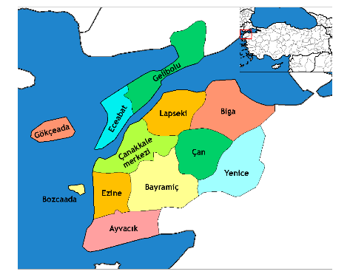
Harita 2. Marmara Bölgesi sınırlarında Çanakkale'nin konumu- Harita 3. Çanakkale il sınırlarında Ayvacık İlçesi’nin konumu

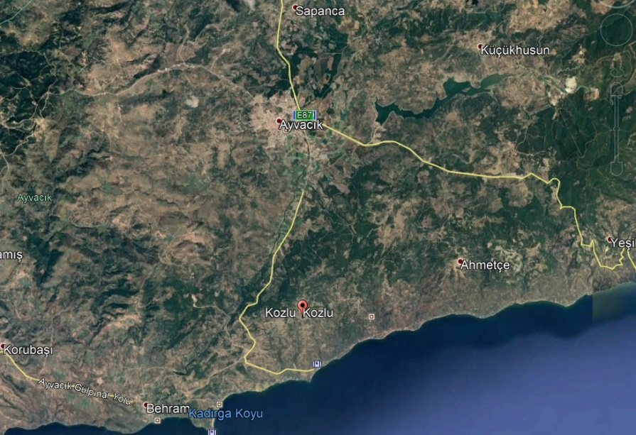
Harita 4. Kozlu köyünün Ayvacık ilçe sınırları içindeki konumu
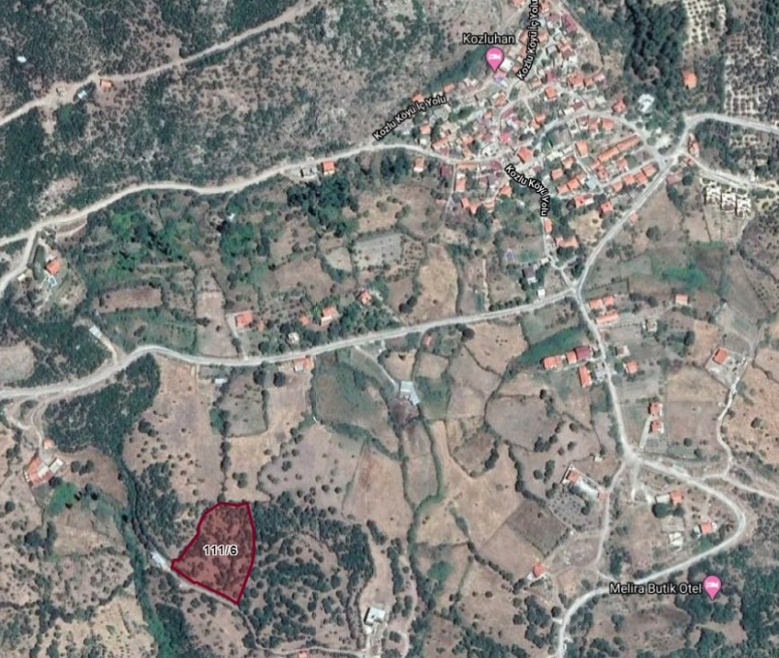
Harita 5. Kozlu köyü ve planlama alanının uydu görüntüsü

  - YÖNETİMSEL YAPI

Kozlu köyü, yönetimsel olarak Ayvacık İlçesi, Çanakkale İline bağlıdır. Çanakkale İli ise, Türkiye’nin kuzeybatısında, topraklarının büyük bölümü Marmara Bölgesi sınırları içinde kalan, 25° 40' - 27° 30' doğu boylamları ve 39° 27' - 40° 45' kuzey enlemleri arasında 9.887 km²’lik bir alan kaplayan, Asya (Anadolu) ve Avrupa (Trakya) kıtalarında toprakları bulunan, kendi adını taşıyan boğaz ile ikiye bölünmüş bir şehirdir. Çanakkale İline bağlı 574 köy, 21 bucak ve 23 belediye vardır. 23 belediyeden 12′si il merkezi ve ilçe belediyesidir. Diğerleri ise kırsal kesim belediyesidir.
Ayvacık ilçesi yüzölçümü 892 km2 olup, Ayvacık ilçesine bağlı 64 köy bulunmaktadır.
Plan teklifine konu Çanakkale ili, Ayvacık ilçesi, Kozlu köyü, Çayırtepe mevkii, 111 ada 6 parsel numarasında kayıtlı taşınmaz Çanakkale İl Özel İdaresi yetki alanı sınırları içinde kalmaktadır.
1.3. MÜLKİYET YAPISI

Planlama alanı ; Çanakkale İli, Ayvacık İlçesi, Kozlu Köyü, Çayırtepe mevkii, 111 ada 6 parselde kayıtlı bulunan taşınmazın toplam tapu alanı 5460.80 m2’dir.

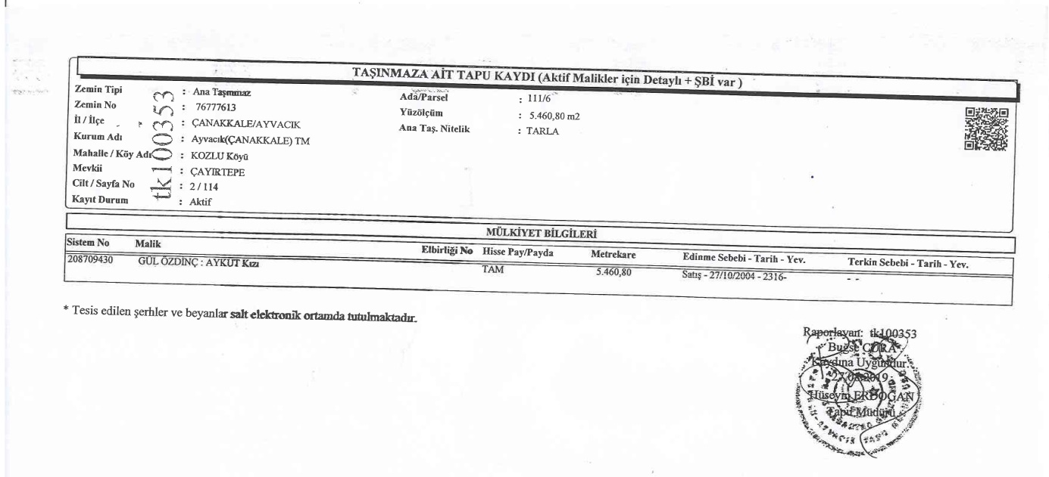

2. PLAN KARARLARI
2.1. ÜST ÖLÇEKLİ PLAN KARARLARI (BALIKESİR-ÇANAKKALE PLANLAMA BÖLGESİ 1/100.000 ÖLÇEKLİ ÇEVRE DÜZENİ PLANI)
Planlama alanı ; 644 sayılı Çevre ve Şehircilik Bakanlığı'nın Teşkilat ve Görevleri Hakkında Kanun Hükmünde Kararname'nin 7.maddesi uyarınca 05.06.2015 tarihinde onaylanmış olan "Balıkesir-Çanakkale Planlama Bölgesi 1/100.000 ölçekli Çevre Düzeni Planı sınırlarında kalmaktadır.(harita 9)
Planlama alanının 1/100.000 ölçekli Balıkesir – Çanakkale Çevre Düzeni planında; “Orman Alanı” kullanımında kaldığı anlaşılmıştır.
Söz konusu taşınmazda yapılması planlanan Eko Turizm/Kırsal Turizm Tesisi Alanı’na ilişkin; 1/100.000 ölçekli Balıkesir – Çanakkale Çevre Düzeni Plan Hükümlerinde, özel Hükümler başlığının 8.16. Eko-turizm alanları alt başlığı altındaki hükümlerine göre ilgili kurum görüşleri alınmış ve alt ölçekli planlar hazırlanmıştır.
8.16. Eko-Turizm Alanları başlığı altındaki hükümler şöyledir;
8.16.1. Planlama bölgesinin doğal ve kültürel kaynak zenginliği nedeniyle; agro (çiftlik) turizm, klimatizm etkinliği, at ile gezinti etkinliği, dağ bisikleti etkinliği, dağcılık etkinliği, doğada serbest yürüyüş, kamping/çadırlı kamp, kayak, kuş gözlemciliği, mağaracılık, trekking, yamaç paraşütü etkinlikleri için uygun alanlar bilimsel yöntemlerle belirlenecek ve çevreye olumsuz etki yapmayacak şekilde planlanması için gerekli çalışmalar yapılacaktır. Bu alanlarda aile işletmeciliği şeklinde pansiyonlar, çiftlik evleri, dağ evleri vb. Konaklama kullanımları, yeme-içme tesisleri ile yöresel ürünlerin satış üniteleri yer alabilir. Geleneksel mimarinin ve doğal yapının korunması esastır. Yerel kaynakların kullanımını sağlanacaktır. Bu kapsamdaki uygulamalarda Turizm Tesislerinin Belgelendirilmesine Ve Niteliklerine İlişkin Yönetmelik hükümlerine uyulması zorunludur.
8.16.2 bu alanlarda yapılanma koşulları: maks. Emsal=0,10 maks. Bina yüksekliği=7.50 m. (2 kat) yapı yapılabilecek min. Parsel büyüklüğü=5.000 m2’dir.
2.2. NAZIM PLAN KARARLARI

Çanakkale İli, Ayvacık İlçesi, Ayvacık İlçesi, Kozlu köyü , Çayırtepe mevkii 111 ada 6 parsel numaralı taşınmaz üzerinde yukarıda belirtilen fiziksel ve sosyal analiz çalışmaları, jeolojik etüt çalışmaları, üst ölçekli plan kararları, kurum görüşleri, yapılan ön etüt çalışmaları ve mevcut bulunan yönetmelikler gereğince “Turizm alanı”(eko-turizm) amaçlı planlama çalışması yapılmıştır.
Bahse konu parsel için “Turizm Alanı” amaçlı 1/5000 ölçekli nazım imar planı hazırlanmıştır. Üst ölçekli 1/100.000 ölçekli Balıkesir-Çanakkale Planlama Bölgesi Çevre Düzeni Planı hükümleri gereği Nazım imar planı çalışmasıyla söz konusu taşınmaz Mekansal Planlar Yapım Yönetmeliği gereğince “Turizm Alanı” olarak planlanmıştır.
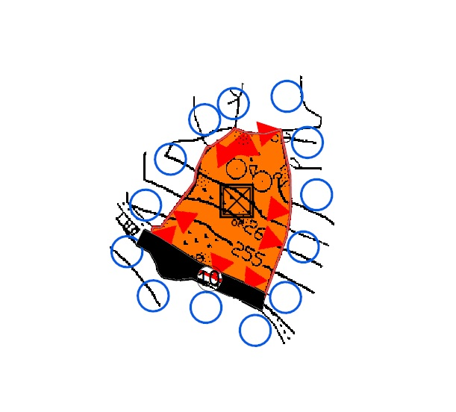
Harita 6.Nazım imar planı krokisi

2.3. NAZIM PLAN NOTLARI
- Planda yer almayan hususlarda; 1/100000 ölçekli Balıkesir-Çanakkale Çevre Düzeni planı hükümleri, 3194 sayılı İmar Kanunu ve ilgili yönetmelikleri, Planlı Alanlar Tip İmar Yönetmeliği ve Mekansal Planlar Yapım Yönetmeliği hükümlerine uyulacaktır.

- Turizm alanı olarak planlanan alanda yapılaşma şartları 1/1000 uygulama imar planında belirlenecek, 1/1000 ölçekli uygulama imar planı yapılmadan uygulamaya geçilmeyecektir.

- Çevre ve Şehircilik Müdürlüğü’nce 27.01.2020 tarihinde onaylanmış İmar Planına Esas Jeolojik ve Jeoteknik Etüt Rapor hükümlerine aynen uyulacaktır.

- İlgili kurum ve kuruluş görüşlerine uyulacaktır.

